Методические указания к регистрации в системе OJS и подачи материала в редакцию журналов ИрГУПС

Научные издания ИрГУПС: общая информация, вход и регистрация

Для перехода на сайт научных изданий ИрГУПС (единая редакция) введите в адресной строке любого доступного интернет-браузера следующий электронный адрес: http://ojs.irgups.ru/ (или перейдите по указанной ссылке). В результате на экране появятся доступные для чтения научные журналы (рис. 1).
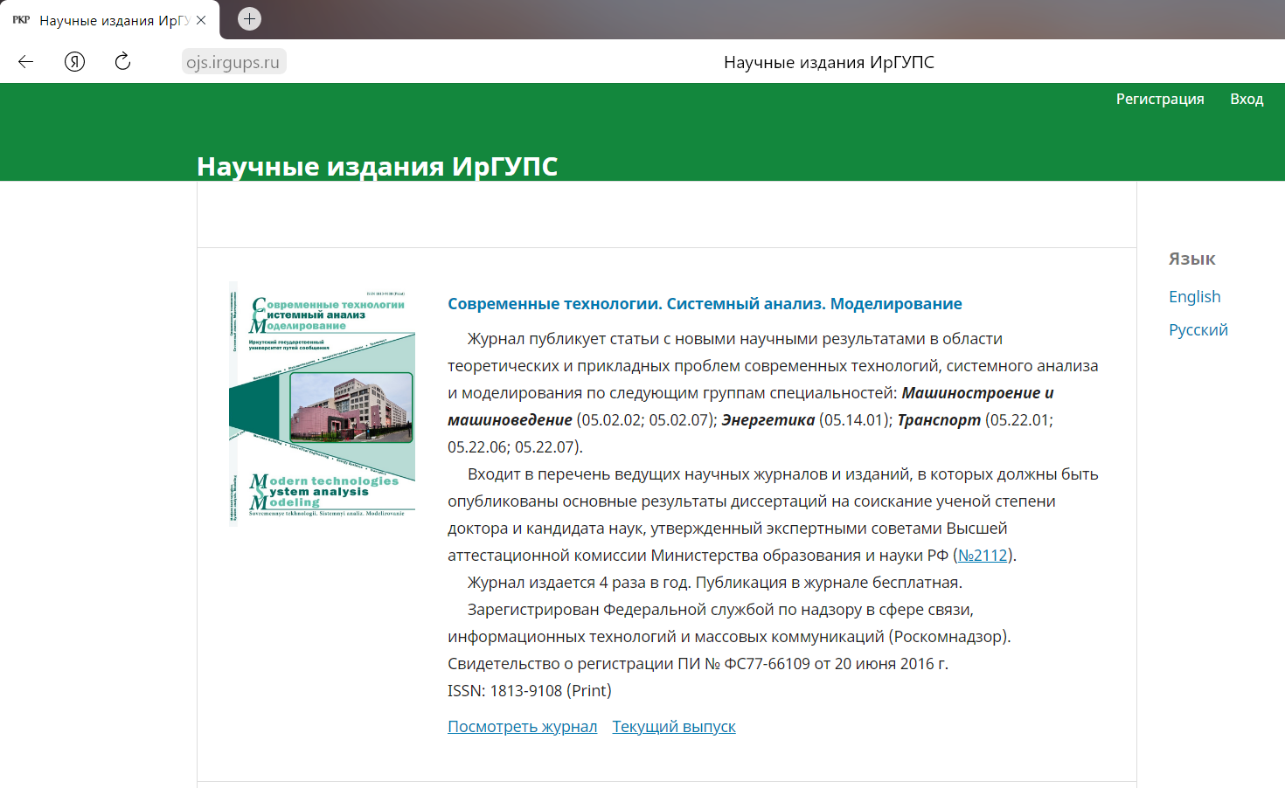
Рисунок 1 – Интерфейс сайта научных изданий ИрГУПС

Общий интерфейс основного сайта научных изданий ИрГУПС состоит из следующих блоков:
- основной блок (название журнала и краткая информация о нем);
- авторизационный блок;
- боковая панель (выбор языка).
Любому пользователю (читателю), в т.ч. незарегистрированному и неавторизованному, доступен контент представленных журналов.
Для подачи статьи в требуемый журнал, автору (читателю) необходимо создать учетную запись пользователя – автора, т.е. пройти регистрацию. На рисунке 2 представлен пример заполнения всех регистрационных полей. К обязательным полям (со звездочкой *) относятся:
- Имя * – вводится имя регистрируемого пользователя (автора) на русском языке;
- Организация * – вводится полное или сокращенное официальное название организации (места работы регистрируемого пользователя) на русском языке;
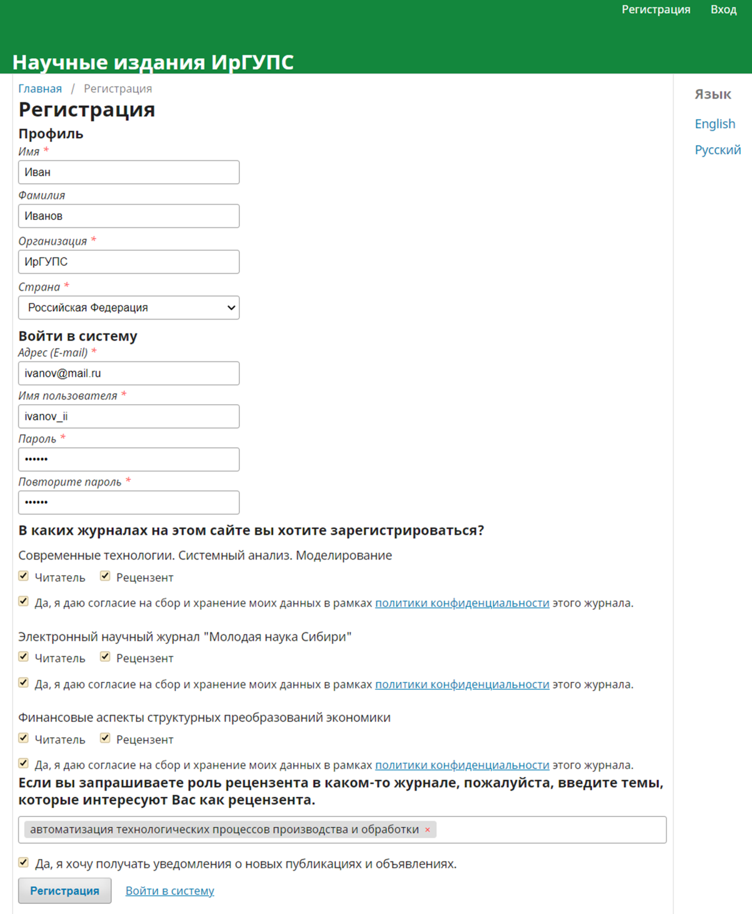
Рисунок 2 – Пример заполнения всех регистрационных полей
на сайте научных изданий ИрГУПС

- Страна * – из выпадающего перечня выбирается страна местонахождения регистрируемого пользователя и его организации;
- Адрес (E-mail) * – вводится действующий рабочий адрес электронной почты регистрируемого пользователя для взаимодействия с редакцией журнала;
- Имя пользователя * – это поле может содержать только строчные латинские буквы, цифры, подчеркивания и дефисы, оно должно начинаться и заканчиваться буквой или цифрой. Изменить имя пользователя после прохождения процедуры регистрации нельзя;
- Пароль * – это поле должно содержать не менее 6 символов;
- Повторите пароль * – аналогично предыдущему полю.
Необязательные поля:
- Фамилия – в случае заполнения необходимо ввести фамилию автора на русском языке;
- Интересующие темы в роли рецензента – в случае заполнения необходимо кратко отразить свою область исследований, в которой имеется достаточный научный задел;
- Уведомления о новых публикациях и объявлениях – в случае заинтересованности дается согласие.
Поле выбора интересующего журнала является рекомендательным к заполнению для корректности последующей работы с редакциями научных журналов ИрГУПС. При регистрации каждому желающему доступен выбор ролей «Читатель» и «Рецензент». В случае выбора любой из представленных ролей в интересующем журнале появляется обязательное для заполнения поле (отмечается «галочкой») «согласие на сбор и хранение моих данных в рамках политики конфиденциальности этого журнала». Также, в целях продуктивного последующего взаимодействия редакций с зарегистрированными пользователями рекомендуем заполнять все регистрационные поля.
Окончательным действием на данном этапе необходимо нажать на кнопку «Регистрация». Успешное прохождение процедуры регистрации подтверждается соответствующим сообщением, как представлено на рисунке 3.
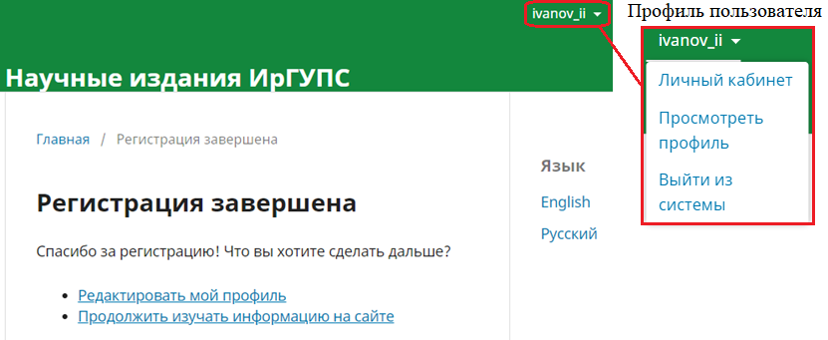
Рисунок 3 – Сообщение об успешной регистрации на сайте научных изданий ИрГУПС

После прохождения регистрации пользователю доступна функция «Редактировать мой профиль» или «Посмотреть профиль». Профиль пользователя содержит ряд редактируемых разделов (рис. 4):
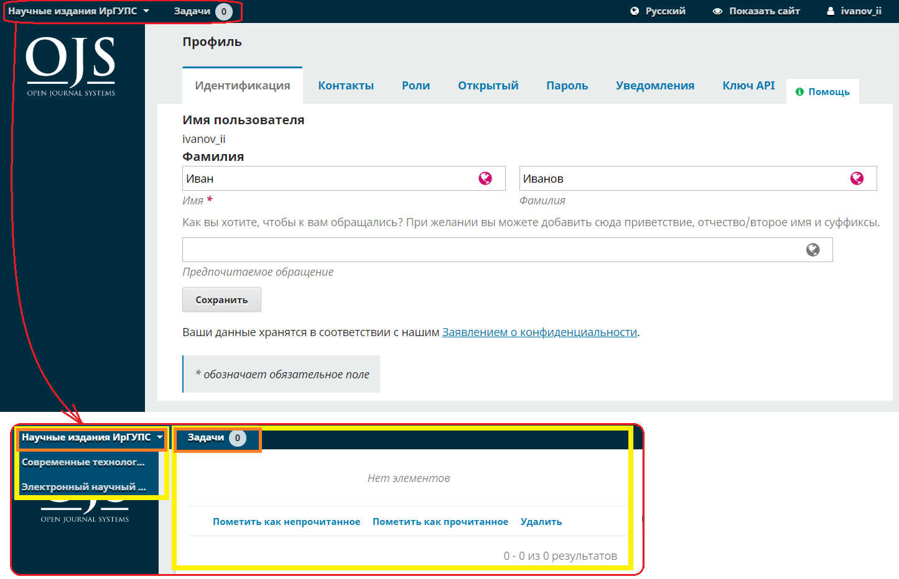
Рисунок 4 – Редактирование профиля пользователя. Раздел «Идентификация»

1. Идентификация:
Имя пользователя – задается при регистрации и не подлежит изменению;
Имя * и Фамилия – редактируемое поле, при регистрации заполнялось на русском языке, после регистрации допускается внести данные на английском языке;
Предпочитаемое обращение – редактируемое поле, допускается заполнение на русском и английском языке (не обязательно заполнять). Рекомендация: для удобства работы с редакциями на различных этапах рабочего редакционного процесса просьба не заполнять данное поле, либо прописывать Имя, Отчество и, обязательно, Фамилию;
После заполнения полей обязательно нажать кнопку «Сохранить»!
2. Контакты (рис. 5):
Адрес (E-mail)* – редактируемое поле, первоначально заполняется при регистрации, при необходимости допускается изменение адреса электронной почты;
Подпись – редактируемое поле, допускается заполнение на русском и английском языке (не обязательно заполнять);
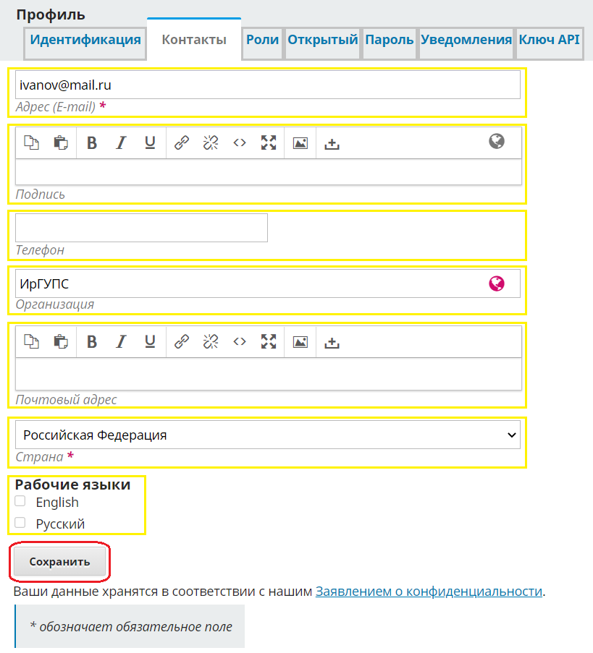
Рисунок 5 – Редактирование профиля пользователя. Раздел «Контакты»

Телефон – редактируемое поле, для обеспечения продуктивной работы с редакциями рекомендуем указать номер личного телефона (не обязательно заполнять);
Организация – редактируемое поле, допускается заполнение на русском (выполнено при регистрации) и английском языке, при необходимости допускается изменение. Рекомендация: каждая научная публикация содержит аффилиацию, поэтому рекомендуем указывать полное официальное наименование на русском и английском языках;
Почтовый адрес – редактируемое поле, допускается заполнение на русском языке (не обязательно заполнять);
Страна* – редактируемое поле, страна местонахождения пользователя и его организации выбирается из выпадающего перечня;
Рабочие языки – редактируемое необязательное поле. Допустимые языки: «English» и «Русский»;
После заполнения полей обязательно нажать кнопку «Сохранить»!
3. Роли (рис. 6): каждому зарегистрированному пользователю доступен выбор следующих ролей в интересующих журналах ИрГУПС – «Читатель»; «Автор» и «Рецензент». Администратор системы или ответственный редактор какого-либо журнала ИрГУПС имеет возможность расширить перечень ролей любому зарегистрированному пользователю в индивидуальном порядке.
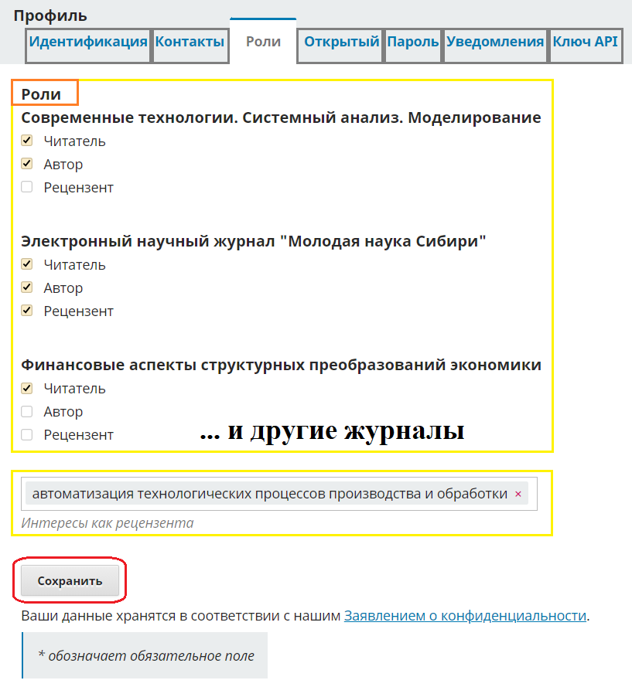
Рисунок 6 – Редактирование профиля пользователя. Раздел «Роли»

Также любой зарегистрированный пользователь имеет возможность расширить описание своих интересов как рецензента.
После заполнения полей обязательно нажать кнопку «Сохранить»!
4. Раздел «Пароль» (рис. 7.) позволяет в любой момент обновить пароль для входа в личный кабинет пользователя журнала. Пароль должен содержать не менее 6 символов.
5. Такие разделы профиля пользователя, как «Открытый» (позволяет загрузить изображение пользователя и указать любую информацию из его биографии, например, кафедру и должность), «Уведомления» (позволяет выбрать события системы, о которых пользователь должен быть уведомлен) и «Ключ API» (позволяет создать дополнительный идентификатор учетной записи пользователя, ключ API дает возможность различным сайтам, а так же программам получить доступ к информации о пользователе) не нуждаются в редактировании.
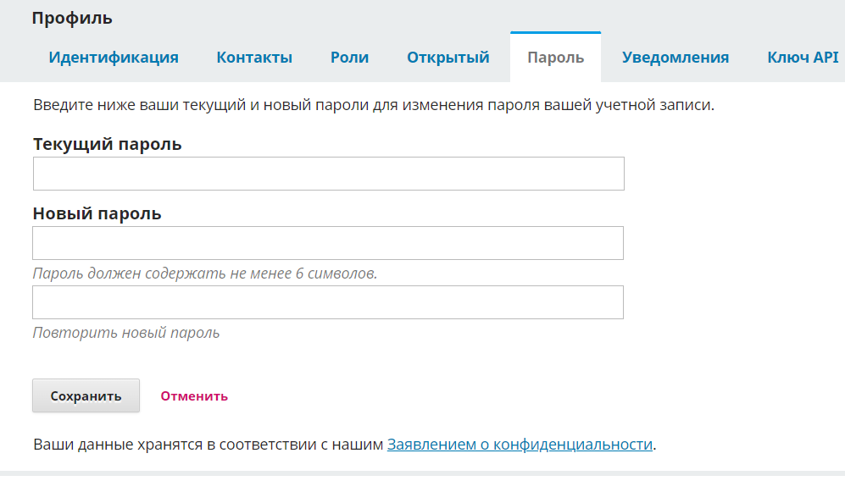
Рисунок 7 – Редактирование профиля пользователя. Раздел «Пароль»

Уважаемые пользователи, при работе на платформе Open Journal Systems (OJS) при входе в личный кабинет пользователя журнала может возникнуть ситуация невозможности входа, т.е. при вводе в требуемые поля имени пользователя и пароля, не смотря на их абсолютную правильность, не осуществляется вход в систему. Для устранения этой неисправности достаточно очистить кэш используемого браузера.
Кеш (cache) браузера – это папка с копиями некоторых данных со страниц, которые вы посещали.

Отправка материала в редакцию

Для отправки (подачи) материала (статьи) в редакцию требуемого научного журнала зарегистрированному пользователю необходимо перейти на сайт научных изданий ИрГУПС (единая редакция) http://ojs.irgups.ru/, авторизоваться и войти на сайт требуемого научного журнала.
Рассмотрим процесс отправки нового материала в редакцию на примере журнала «Современные технологии. Системный анализ. Моделирование» (рис. 10). Для подачи материала на сайте журнала переходим в раздел «Отправить материал». В данном разделе пользователю (автору) представлены для ознакомления основные требования редакции журнала к направляемому материалу, скачиваемые образец (шаблон) оформления статьи и формы обязательных сопроводительных документов. Если направляемый материал полностью соответствует всем изложенным требованиям, то можно перейти к подаче материала нажав на кнопку «Отправить новый материал» как представлено на рисунке 8.
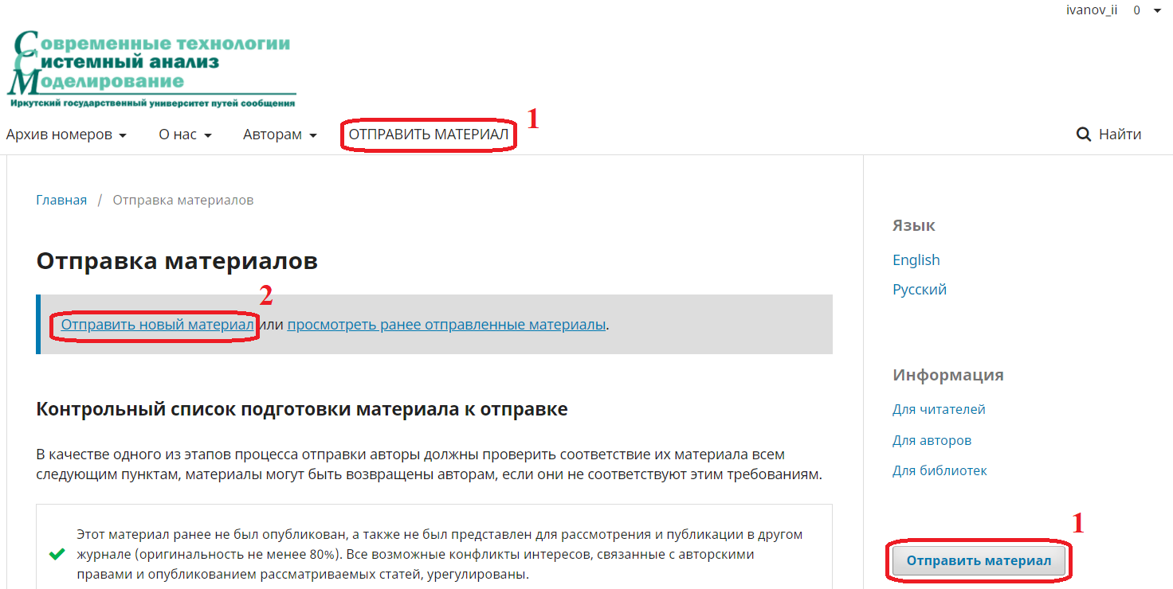
Рисунок 8 – Отправка материала в редакцию научного журнала
«Современные технологии. Системный анализ. Моделирование»

Отправка статьи включает в себя ряд последовательных шагов.
Шаг 1. Начало (рис. 9):
- Язык материала * – русский;
- Раздел * – Машиностроение, машиноведение и энергетические системы;
– Транспорт;
– Информатика, управление и обработка информации.
Примечание: названия разделов могут быть изменены или расширены в зависимости от направления деятельности журнала.
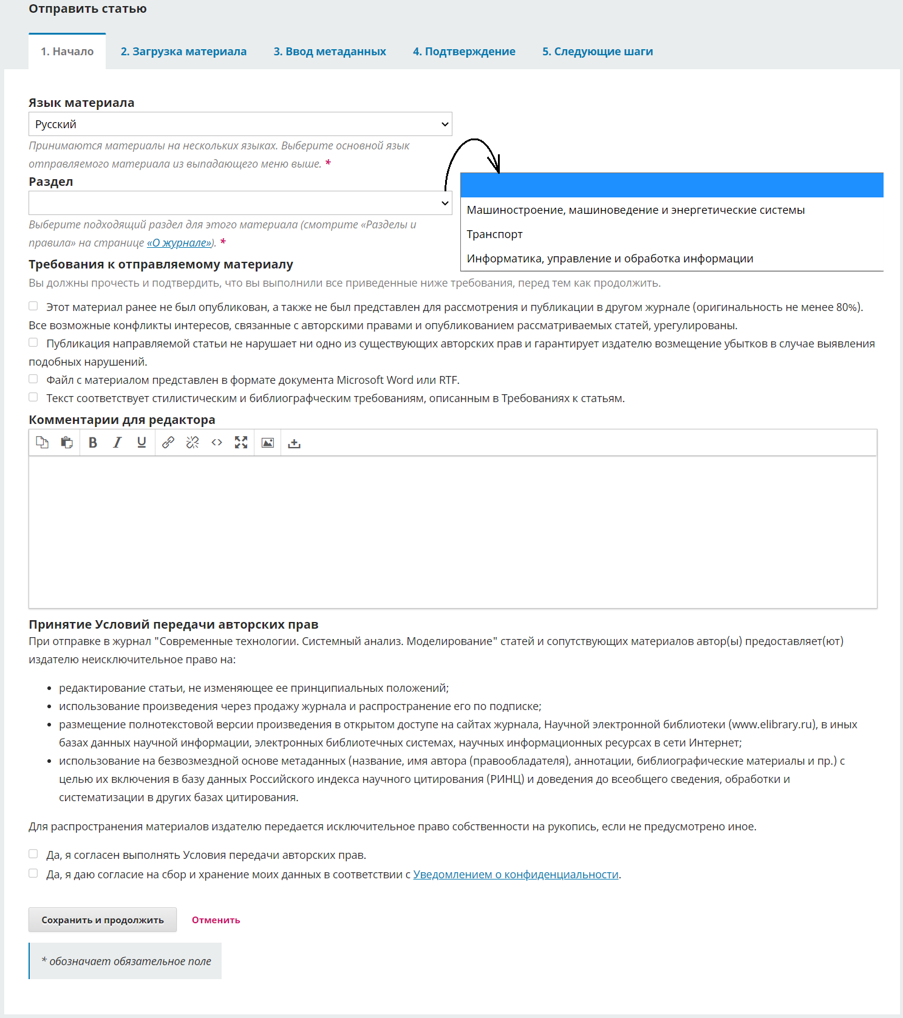
Рисунок 9 – Отправка материала в редакцию научного журнала
«Современные технологии. Системный анализ. Моделирование». Шаг 1. Начало

- Требования к отправляемому материалу * – необходимо поставить галочку в каждом пункте.
- Комментарии для редактора – в данном поле автор может указать любую дополнительную информацию о себе (например, контактные данные) и/или о направляемом материале.
- Принятие Условий передачи авторских прав * – изложены для ознакомления условия редакции журнала, необходимо поставить галочку в каждом пункте.
- После заполнения всех требуемых полей нажмите на кнопку «Сохранить и продолжить».
Шаг 2. Загрузка материала (рис. 10):
- Выбор компонента статьи * (рис. 10а):
- Текст статьи;
- Заявка на опубликование статьи (подписанный скан заявки). Заявка заполняется каждым автором отдельно;
- Экспертное заключение о возможности опубликования (подписанный скан заключения с печатью организации);
- Изображение(я);
- Другое;
- Загрузка файла в соответствии с выбранным компонентом статьи (рис. 10);
- Проверка деталей – доступно редактирование названия загруженного файла (рис. 10);
- Подтверждение (рис. 10) и добавление другого файла, т.е. другого компонента статьи (рис. 11).
На данном шаге обязательным требованием является загрузка текста статьи, заявки на опубликование и экспертного заключения о возможности опубликования. В случае отсутствия готовности последнего его можно будет подгрузить в систему позже (инструкция приведена ниже).
После загрузки материалов каждому файлу автоматически присваивается свой шифр (рис. 12). Напротив каждого загруженного файла указывается дата загрузки и разновидность компонента. С левой стороны напротив любого загруженного файла присутствует стрелочка, при нажатии на которую раскрывается возможность отредактировать имя загруженного файла (рис. 13) или удалить загруженный файл.
Шаг 3. Ввод метаданных (рис. 14) – поля заполняются на русском и английском языках:
- Префикс – не нужно заполнять;
- Заголовок *;
- Подзаголовок;
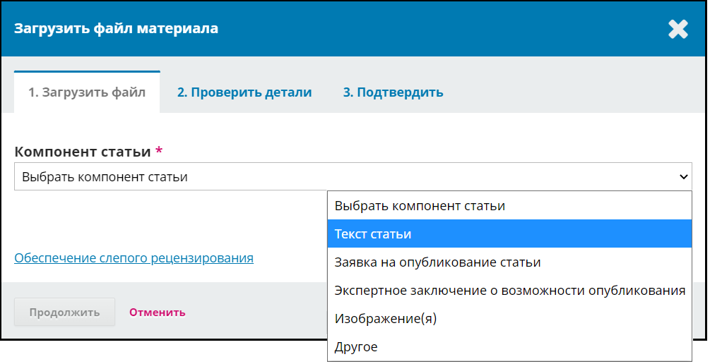
а
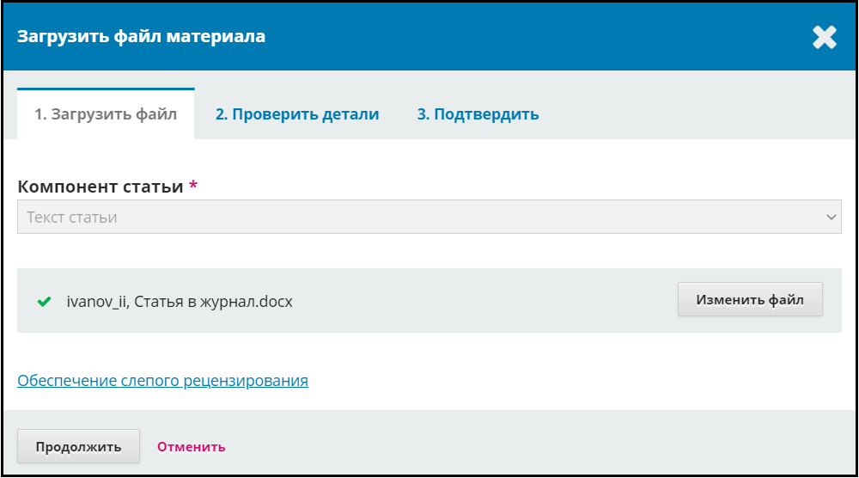
б
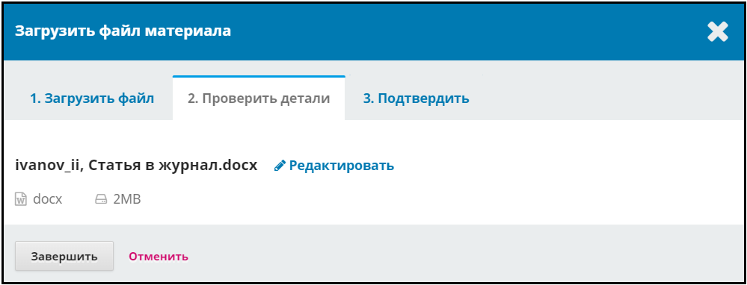
в
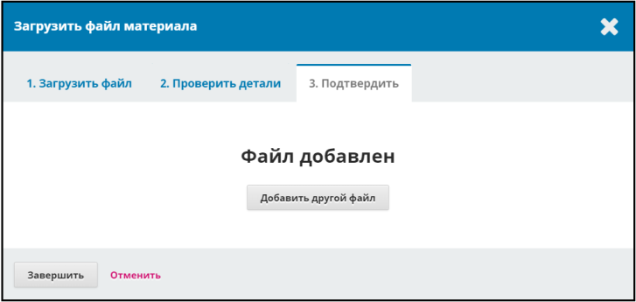
г
Рисунок 10 – Отправка материала в редакцию научного журнала
«Современные технологии. Системный анализ. Моделирование».
Шаг 2. Загрузка материала (последовательность)
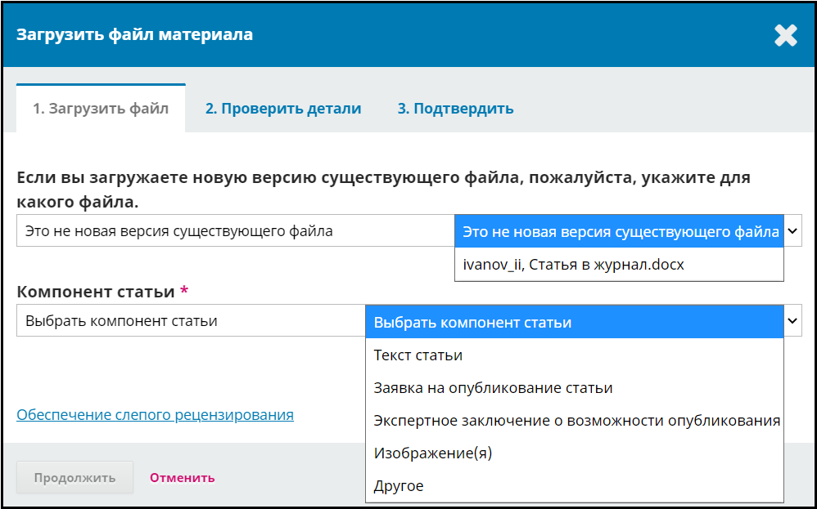
Рисунок 11 – Шаг 2. Загрузка материала (добавление других файлов)

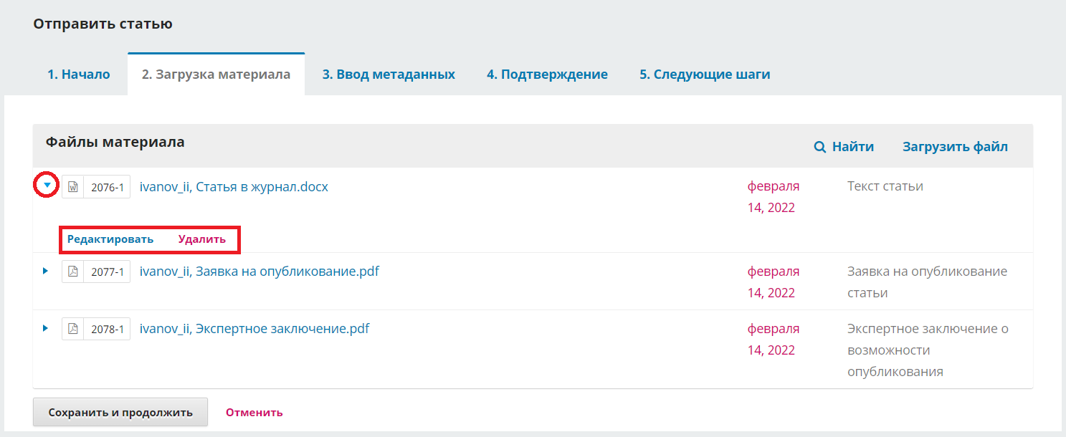
Рисунок 12 – Шаг 2. Загрузка материала (файлы материала)

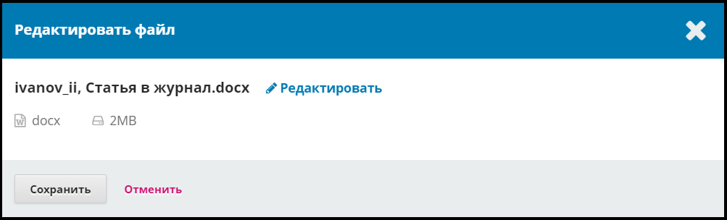
Рисунок 13 – Шаг 2. Загрузка материала (редактирование файла)

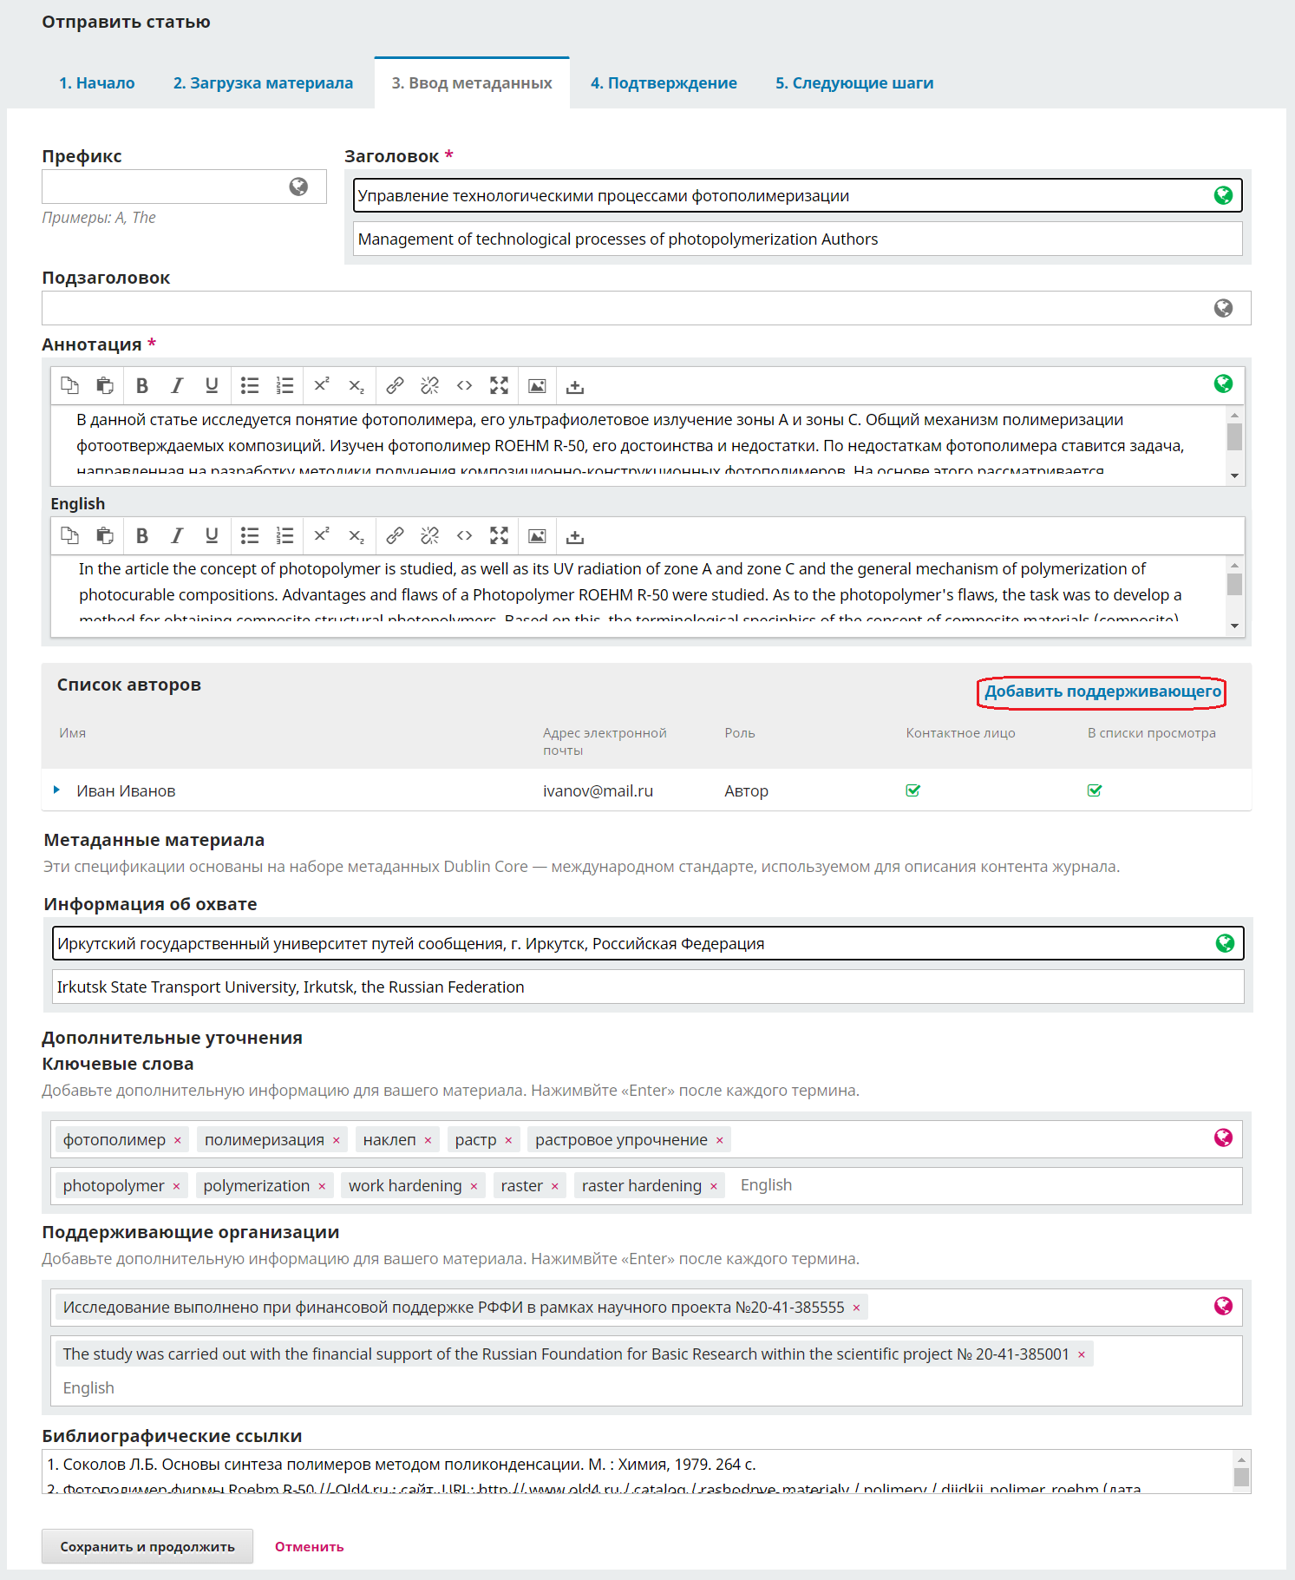
Рисунок 14 – Шаг 3. Ввод метаданных (общая информация)

- Аннотация *;
- Список авторов;
- Метаданные материала:
- Информация об охвате – охват обычно описывает геопространственное расположение работы (название места или географические координаты), временной период (название периода, дата или диапазон дат) или юрисдикцию (такую как название административной единицы). В научных журналах ИрГУПС в данном поле указывается аффилиация автора(ов), т.е. организация(и), город(а) и страна(ы);
- Дополнительные уточнения:
- Ключевые слова;
- Поддерживающие организации – указывается источник финансирования исследования или иная другая форма поддержки, которая была оказана исследованию (при наличии);
- Библиографические ссылки (заполняется только на русском языке).
Автор, загружающий материалы статьи, указывается в заполняемых метаданных автоматически. При необходимости добавления и других членов авторского коллектива нажмите на кнопку «Добавить поддерживающего» как представлено на рисунке 16 в поле «Список авторов».
Окно «Добавить поддерживающего» (рис. 15) содержит следующие поля, которые заполняются на русском и английском языках:
- Фамилия:
- Имя *;
- Фамилия;
- Предпочитаемое обращение – для удобства работы с редакциями на различных этапах рабочего редакционного процесса просьба не заполнять данное поле;
- Контакты * – Адрес (E-mail) – вводится действующий рабочий адрес электронной почты регистрируемого пользователя для взаимодействия с редакцией журнала;
- Страна * – из выпадающего перечня выбирается страна местонахождения автора и его организации;
- Данные пользователя:
- URL главной страницы – не заполняйте это поле!;
- Организация – вводится полное или сокращенное официальное название организации (места работы добавляемого автора);
- Биография – допускается указать кафедру и должность;
- Роль автора – доступен выбор ролей «автор» или «переводчик», необходимо поставить галочку в поле требуемой роли. А также при необходимости можно установить галочку в соответствующих полях, если добавляемый автор является контактным лицом для переписки с редакцией и должен быть включен в список поиска;
- ORCID – не редактируйте это поле!
После заполнения требуемых полей нажмите на кнопку «Сохранить».
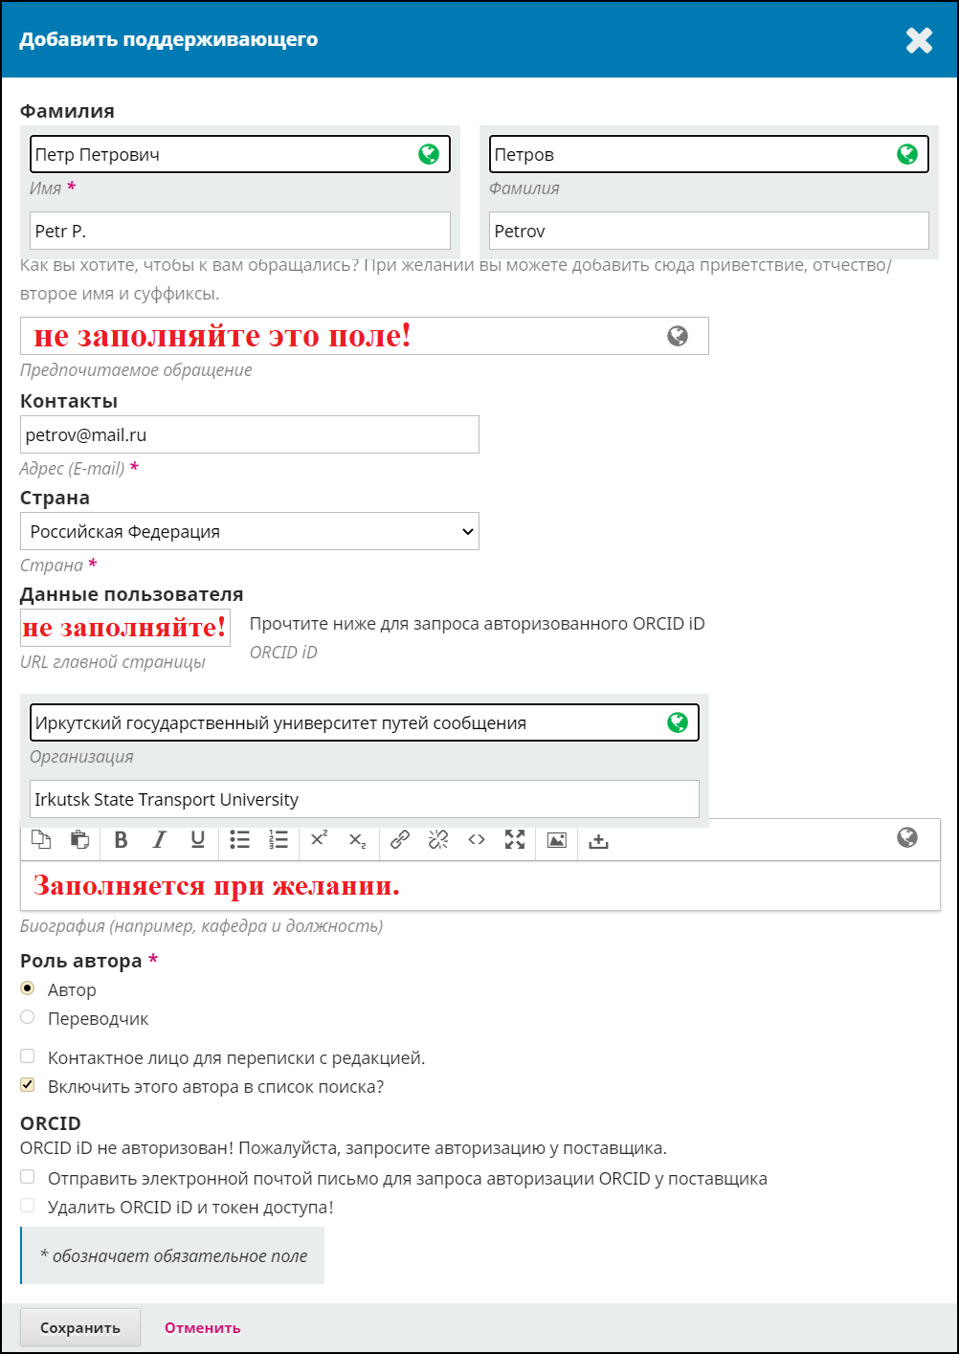
Рисунок 15 – Шаг 3. Ввод метаданных (добавление соавторов статьи)

По завершению работу по шагу 3 необходимо нажать на кнопку «Сохранить и продолжить».
Шаг 4. Подтверждение (рис. 16) – материал загружен на сервер и готов к отправке. Вы можете вернуться назад, чтобы проверить и откорректировать любую информацию, которую вы ввели, перед тем как продолжить. Когда вы будете готовы, щелкните на кнопке «Завершить отправку» (рис. 16а), на экране появится окно запроса подтверждения (рис. 16б).
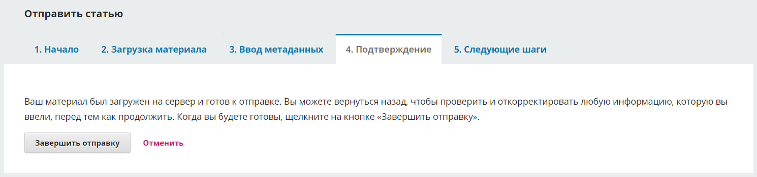
а
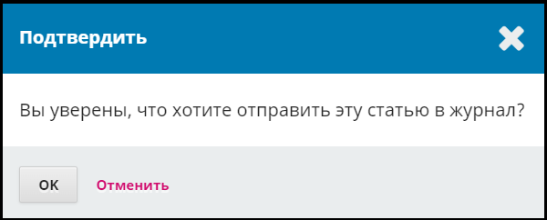
б
Рисунок 16 – Шаг 4. Подтверждение

Шаг 5. Следующие шаги (рис. 17).
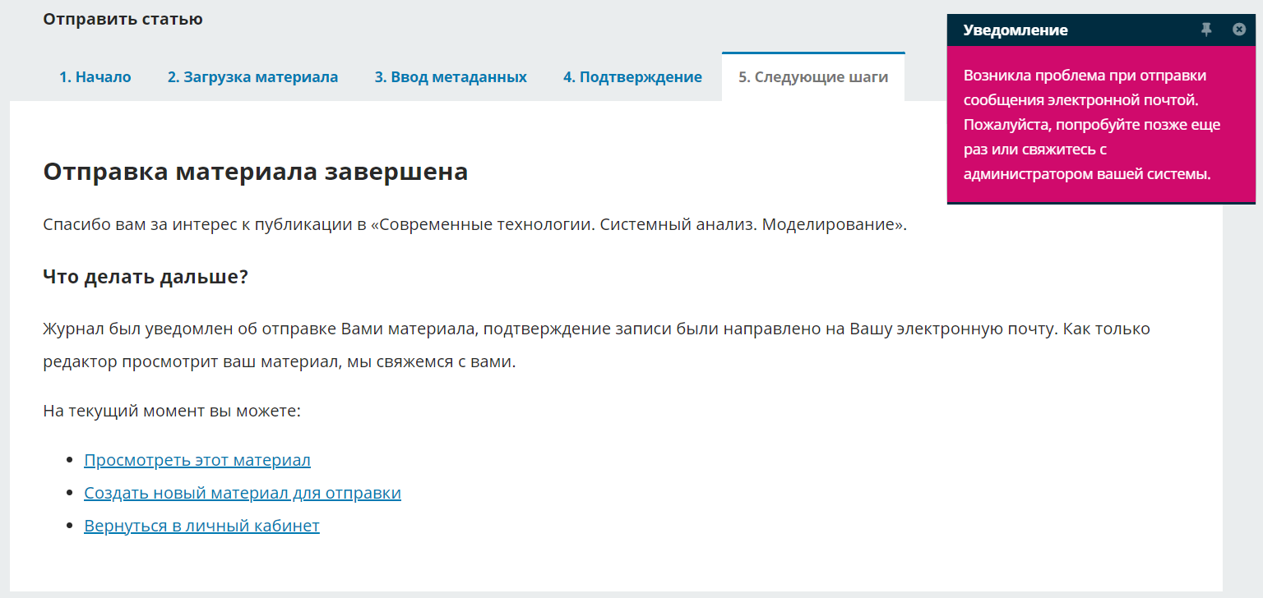
Рисунок 17 – Шаг 5. Следующие шаги
На данном этапе на экране появляется сообщение о завершении отправки материала в редакцию журнала. Также появится тревожное уведомление о возникшей проблеме при отправке сообщения электронной почтой. Данное уведомление является системной ошибкой. Наличие поданной статьи в системе автор может проверить в своем личном кабинете в разделе «Отправленные материалы» (рис. 18). Каждому новому отправленному материалы автоматически присваивается свой номер.
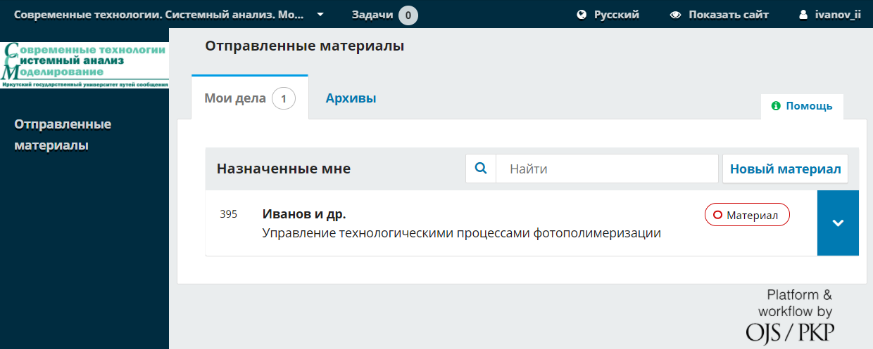
Рисунок 18 – Личный кабинет пользователя (автора). Отправленные материалы

В своем личном кабинете автор может в любой момент проконтролировать на каком этапе редакционного процесса находится поданный материал.

